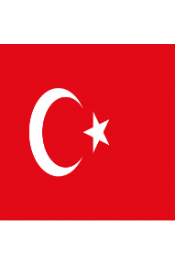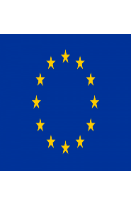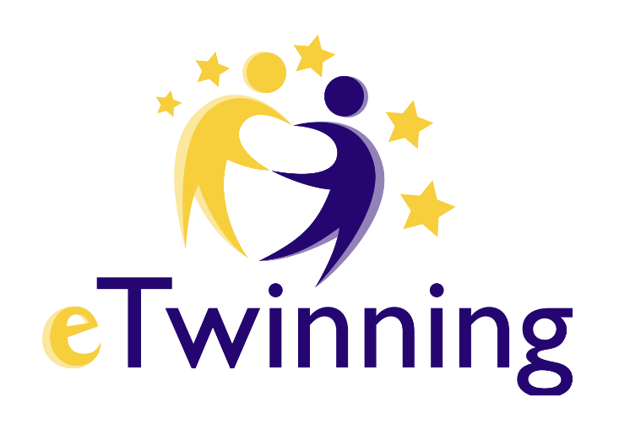

Okulumuz Okul Öncesi öğretmeni Selcen KARA ve öğrencileri Avrupa ortaklı ADIM ADIM DÜNYA isimli e Twinning projesine katılmışlardır. Bu proje ile öğrencilerin farklı ülkeleri ve ülkelerin özelliklerini öğrenmesi hedeflenmektedir. Proje çalışmaları kapsamında her ay belirlenen bir ülke ve bu ülkenin bayrağı, kıyafetleri, yemekleri, oyunları, önemli yerleri gibi ülkelerin kendine özgü özelliklerinin çeşitli etkinliklerle işlenmesi planlanmaktadır. Proje sonunda çocuklarla birlikte bir e-dergi hazırlanacaktır. Bu proje kapsamında yapılacak etkinliklerle öğrencilerimizin ele alınan ülkelerle ilgili bilgi ve deneyimler elde etmesi ve bu süreçte kendi ilgi ve yeteneklerini keşfetmeleri beklenmektedir.

Our school kindergarten teacher Selcen KARA and her students participated in the e-Twinning project STEPS STEPS WORLD in partnership with Europe. With this project, it is aimed that students learn about different countries and their characteristics. Within the scope of the project work, it is planned to cover a country determined every month and important places with country-specific features such as the flag, clothes, food, games, and various activities. At the end of the project, an e-journal will be prepared with the children. With the activities to be carried out within the scope of this project, our students are expected to gain knowledge and experience about the countries discussed and to discover their own interests and abilities in the process.

